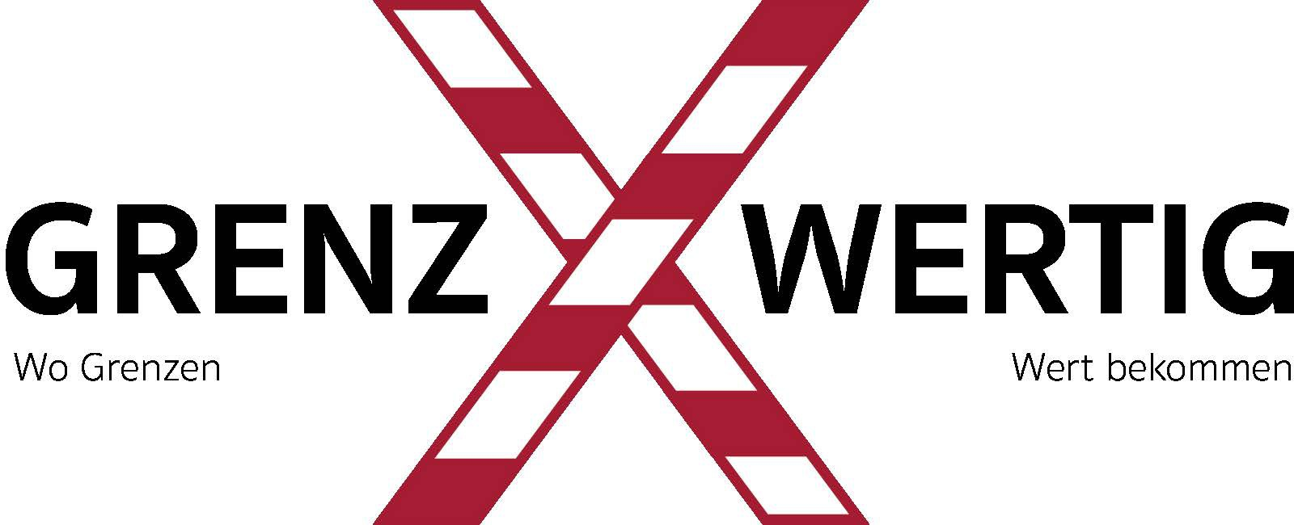
WEITERE THEMEN

Rechtliche Fragethemen im Überblick
Übersicht zu Urheberrecht, KI-Einsatz, Verträgen, Markenschutz und Werberecht bei Grenzwertig GmbH.

Urheberrecht / Copyright & Lizenzen
Welche Bilder, Texte, Musik nutzt ihr und woher stammen die Nutzungsrechte?
Sämtliche Bilder und Videos entstehen im Rahmen unserer eigenen Guerilla- und
Ambient-Aktionen und werden von unserem Team selbst produziert und dokumentiert. Auch alle Texte auf Website und Social Media verfassen wir selbst.
Für Musik in Reels und Videos verwenden wir ausschliesslich lizenzfreie Musikbibliotheken bzw. die von der jeweiligen Plattform (TikTok, Instagram) bereitgestellte Musik, um Urheberrechtsverletzungen auszuschliessen. Damit besitzen wir an sämtlichen verwendeten Inhalten die nötigen Nutzungs- bzw. Verwertungsrechte.

KI & Social Media
Regeln zum Einsatz von KI-Tools und zur Nutzung eurer Social-Media-Kanäle.
Wir setzen KI-Tools unterstützend bei der Ideenfindung, für erste Textentwürfe sowie zur Recherche ein. Die kreative Kernidee, das rechtliche Clearing und die finale Freigabe jeder Kampagne erfolgen jedoch immer durch unser Team.
Kommen KI-generierte Inhalte (z. B. Bild- oder Textentwürfe) in finalen Veröffentlichungen zum Einsatz, kennzeichnen wir dies transparent gemäss den Vorgaben der jeweiligen Plattform. Für unsere Kanäle (Instagram, TikTok, LinkedIn) gilt ein einheitlicher, freundlicher Umgangston; Kommentare werden von einer verantwortlichen Person im Team moderiert und beantwortet.

Kundenverträge
Grundzüge eurer Verträge mit Kund:innen (Leistungen, Zahlung, Haftung).

Leistungsumfang & Vergütung
Vertragsparteien sind Grenzwertig GmbH als Auftragnehmerin und das Kundenunternehmen. Gebucht wird beispielsweise das Paket „Grenzwertig“ ab CHF 7'500, das die komplette Kampagne von der Idee über die Organisation bis zur finalen Umsetzung beinhaltet. Externe Produktionskosten, Material und Bewilligungsgebühren werden transparent ausgewiesen und zusätzlich verrechnet. Bei besonders erfolgreichen Kampagnen mit definierten Social-Media-Reichweiten wird eine vorher vereinbarte Performance-Prämie fällig.

Risikoaufklärung & Freigabe
Wir klären das Kundenunternehmen transparent über alle rechtlichen Risiken der Aktion auf. Die finale Freigabe der Aktion sowie die damit verbundene rechtliche Verantwortung bei der Veröffentlichung liegen beim Kundenunternehmen.

Geheimhaltungsvereinbarung (NDA)
Da unsere unkonventionellen Kampagnenideen unser wichtigstes Kapital sind, unterschreibt die potenzielle Kundschaft vor der Präsentation im Kreativworkshop zwingend eine Geheimhaltungsvereinbarung. Diese schützt unsere Konzepte davor, kopiert und ohne uns durch eine andere Agentur umgesetzt zu werden; bei einer Verletzung dieser Pflicht wird eine Konventionalstrafe fällig.

Arbeitsverträge
Grundzüge eurer Verträge mit Mitarbeitenden im Team.

Festanstellung
Grenzwertig GmbH stellt als Arbeitgeberin z. B. eine Fachkraft für Finanzen und Administration bei einem Pensum von 100 Prozent an. Der monatliche Bruttolohn beträgt mindestens CHF 4'500, um eine faire Bezahlung und finanzielle Sicherheit zu garantieren. Bei erfolgreichen viralen Kampagnen und entsprechendem Jahresgewinn ist zusätzlich eine teaminterne Bonuszahlung vorgesehen. Die angestellte Person verpflichtet sich zu absoluter Verschwiegenheit über alle geplanten Guerilla-Aktionen und internen Strategien.

Freie Mitarbeitende & externe Dienstleister
Für einzelne Projekte, z. B. mit einem Street-Artist oder einer Kamerafrau, schliessen wir Verträge für die Durchführung oder Begleitung eines spezifischen Störmoments gemäss detailliertem Briefing ab. Die Vergütung erfolgt auf Stundenbasis (CHF 50 pro Stunde) oder über einen vereinbarten Tagessatz, ausbezahlt direkt nach Projektabschluss aus dem jeweiligen Kampagnenbudget. Da wir uns oft im rechtlichen Graubereich bewegen, übernimmt Grenzwertig GmbH die Verantwortung für die Aktion, solange sich die freie Person exakt an unsere Anweisungen hält; eigene unüberlegte Handlungen sind von dieser Haftung ausgeschlossen.

Markenrecht
Ist euer Firmen-/Produktname geschützt oder schützbar (Markenrecherche)?
Eine informelle Recherche (Websuche sowie öffentlich zugängliche Schweizer Markenmeldungen) hat für den Namen „Grenzwertig“ keine bestehenden Marken- oder Firmennamenskonflikte in der Schweiz ergeben.
Eine verbindliche Aussage zur Schutz- und Eintragungsfähigkeit liefert jedoch erst eine formelle Recherche im Markenregister des Eidgenössischen Instituts für Geistiges Eigentum (Swissreg, swissreg.ch). Diese formelle Prüfung sowie eine allfällige Markenanmeldung sind als nächster Schritt vorgesehen, bevor der Name breiter am Markt beworben wird.

Werberecht
Welche rechtlichen Grenzen gelten für eure Werbung (z. B. Vergleiche, Kennzeichnungspflichten)?
Da wir uns mit unseren Guerilla- und Ambient-Aktionen im rechtlichen Graubereich bewegen, klären wir vor jeder Kampagne notwendige Bewilligungen sowie Marken-, Bild-und Persönlichkeitsrechte Dritter im Rahmen des Zumutbaren ab (rechtliches Clearing).
Vergleichende Werbung sowie Aussagen über Mitbewerber vermeiden wir bewusst, um wettbewerbsrechtliche Risiken (UWG) zu minimieren.
Bezahlte Kooperationen, Produktplatzierungen und Werbeinhalte auf unseren eigenen sowie den Kanälen unserer Kund:innen kennzeichnen wir klar erkennbar gemäss den Vorgaben der jeweiligen Plattform (z. B. „Werbung“/„Anzeige“ auf Instagram, TikTok). Das Kundenunternehmen erhält vor Durchführung stets die finale Freigabe und trägt damit die inhaltliche Verantwortung für die Veröffentlichung.

